Ddfasafdsa

Fdasfdsa
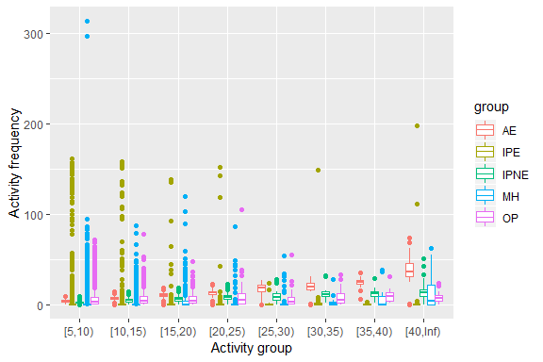

Fdasfd

Fdsafdsa

